Добрый день! Начинаем наши занятия!
- Введение в тему.
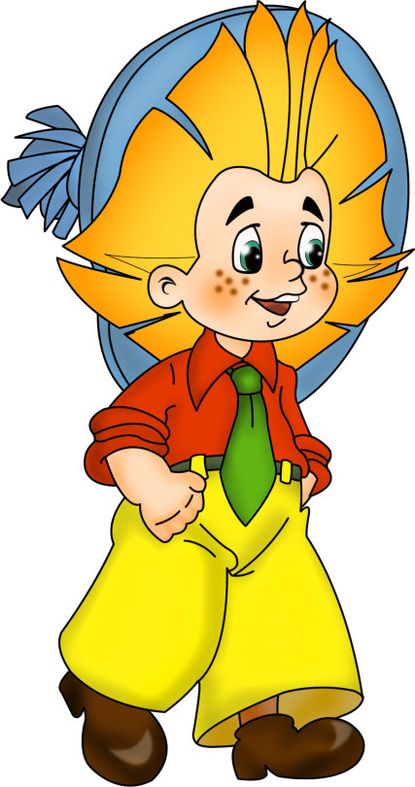 | - Здравствуйте, ребята! Я хотел совершить путешествие, сел на черепаху и поехал. Ехали мы целый день, но доехали только до ворот.  Скажите, на чём можно путешествовать? На транспорте.  - А если я буду путешествовать по воде, какой транспорт мне нужен? Водный транспорт. Какой водный транспорт вы знаете? Лодка, корабль, плот и т.д.  - А если я буду путешествовать по воздуху, какой транспорт мне нужен? Воздушный транспорт. Какой воздушный транспорт вы знаете? Самолёт, вертолёт и т.д.  - А если я буду путешествовать по земле, какой транспорт мне нужен? Наземный транспорт. Какой наземный транспорт вы знаете? Машина, велосипед, автобус и т.д.

2. Игра «Угадай транспорт»
- Угадайте, на каком транспорте решил путешествовать Незнайка.
- Колёса, руль, сиденье, педали, звонок – это ………………..
- Колеса, фары, руль, кабина, багажник – это ………………..
- Палуба, якорь, корма, нос, каюта – это ……………………..
- Крылья, хвост, иллюминаторы, кабина – это ………………
А теперь дети загадывают по частям транспорта, на чём они бы хотели путешествовать.
- Отправимся в путешествие каждый на своём транспорте, но перед путешествием мы сделаем гимнастику для нашего язычка.
3. Артикуляционная гимнастика.
Упражнения для челюсти. | - «Обезьянки» - двигаем челюстью вправо - влево.
Упражнения для губ. | - «Улыбка» - «Трубочка»
Упражнения для языка. | - Языком отодвигать верхнюю губу, нижнюю.  - «Качели» - ставим язык за нижние зубы, за верхние, контролируем нижнюю челюсть (она должна быть неподвижна, при необходимости придерживаем руками).  - «Скачем на лошадке» - придерживая подбородок – 7-10 раз с останавливанием «лошадки».  - «Останови лошадку»  - губами;  - - губки и язык помогают.
Упражнение для щёк | - Попеременное надувание щёк.
Упражнение для мягкого нёба | - Многократно и кратко произносить звук [Э].
4. Беседа.
- Но прежде чем отправиться в путешествие, напомним Незнайке правила дорожного движения, правила перехода и поведения на улице, значение сигналов светофора. Беседа по картинкам.
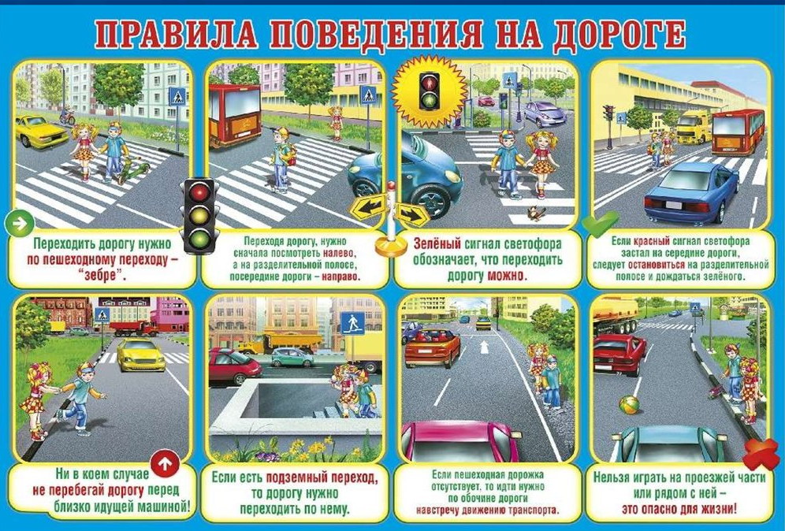

5. Игра «Скажи наоборот». Улицы бывают разные:
Длинные и … короткие, широкие и … узкие, прямые и …кривые, чистые и …грязные.
6. Физкультминутка «Будь внимателен!»
Родители называют разные виды транспорта. Если родители называют водный транспорт, то дети имитируют плавание; воздушный транспорт – «летают», наземный транспорт – «едут».
7. Игра «Закончи предложение Незнайки»
Прежде, чем перейти улицу, надо …..
Когда горит красный свет светофора, надо ………..
Когда горит жёлтый свет светофора, надо ………..
Когда горит зелёный свет светофора, надо ………..
По проезжей части дороги двигаются ……………..
Пешеходы передвигаются по ………………………
Если надо перейти улицу, то ……………………….
Если будешь играть рядом с проезжей частью, то ……………….
Если нет пешеходной дорожки, надо ………….
Если перебегать дорогу в неположенном месте, то ………………..

8. Игра «Помоги Незнайке сосчитай от 1до 5»
Один светофор, два светофора, три …, четыре …., пять светофоров.
Посчитать (пассажир, водитель, дорожный знак, быстрая машина, внимательный пешеход).

9. Пальчиковая гимнастика «Правила движения».
Дорожных правил очень много: | Кулачки - ладошки
Раз - Внимание дорога!  Два - сигналы светофора,  Три – смотри дорожный знак,  А четыре – «переход». | Загибают пальцы на обеих руках одновременно.
Правила все надо знать  И всегда их выполнять. | Шагают пальцами по поверхности стола.

10. Игра «Исправь ошибку Незнайки»
Широкая проспект. Автобусный остановка.
Парковка запрещён. Длинный дорога.
Большая светофор. Дорожное знак.

11. Упражнение «Раскрасьте трамвай». Желтым цветом тот, который поедет через мост; красным цветом тот, который поедет к трамвайной остановке; синим цветом тот, который поедет в трамвайное депо.
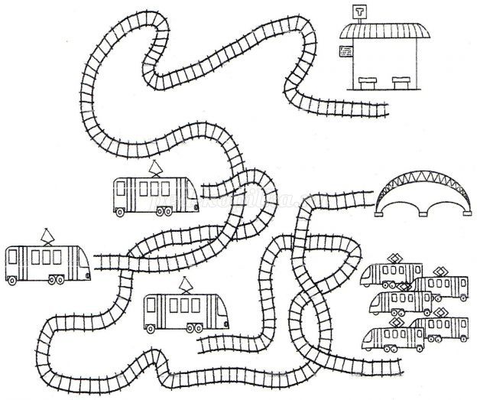

ПРИШЛИТЕ, пожалуйста, фотографии выполненных работ, на электронный адрес: nataliya.pilikina@mail.ru или в группу в VIBER.
СПАСИБО ЗА СОТРУДНИЧЕСТВО!

